Braas Harzer Pfanne 7(BIG) Falzdachstein Flächenlüfterstein

BMI Deutschland BRAAS

Eigenschaften

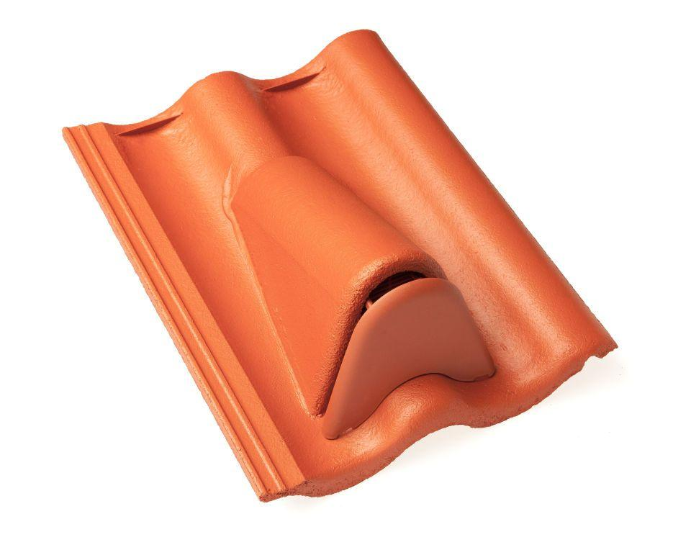

Art Formstein

Lüfterstein

Falzausbildung

Längsfalz hoch liegend

Farbton

anthrazit, dunkelrot, grau, rot, schwarz

Form

symmetrischer Mittelwulst

Format

Ganzer Stein

Breite (mm)

365,00

Länge (mm)

480,00

Farbtonbezeichnung Hersteller

Granit, Tiefschwarz, Schiefergrau, Klassisch-Rot, Ziegelrot, Tiefrot